附件1：

**机关领导干部听课使用指南（优学院平台）**

1. **进入网址**

<https://www.ulearning.cn/ulearning/index.html#/index/portal>

1. **点击登录，使用账号密码登录**

校领导、机关干部以学生身份进入平台，登录学生体验账号。

账号规则：dg+领导姓名全拼+stu

初始密码：wenhua00

**说明：**登录账号已由文华在线课程中心统一创建，无须注册，如登录不了，请联系优学院平台经理池素双：13827209541 / 77818。

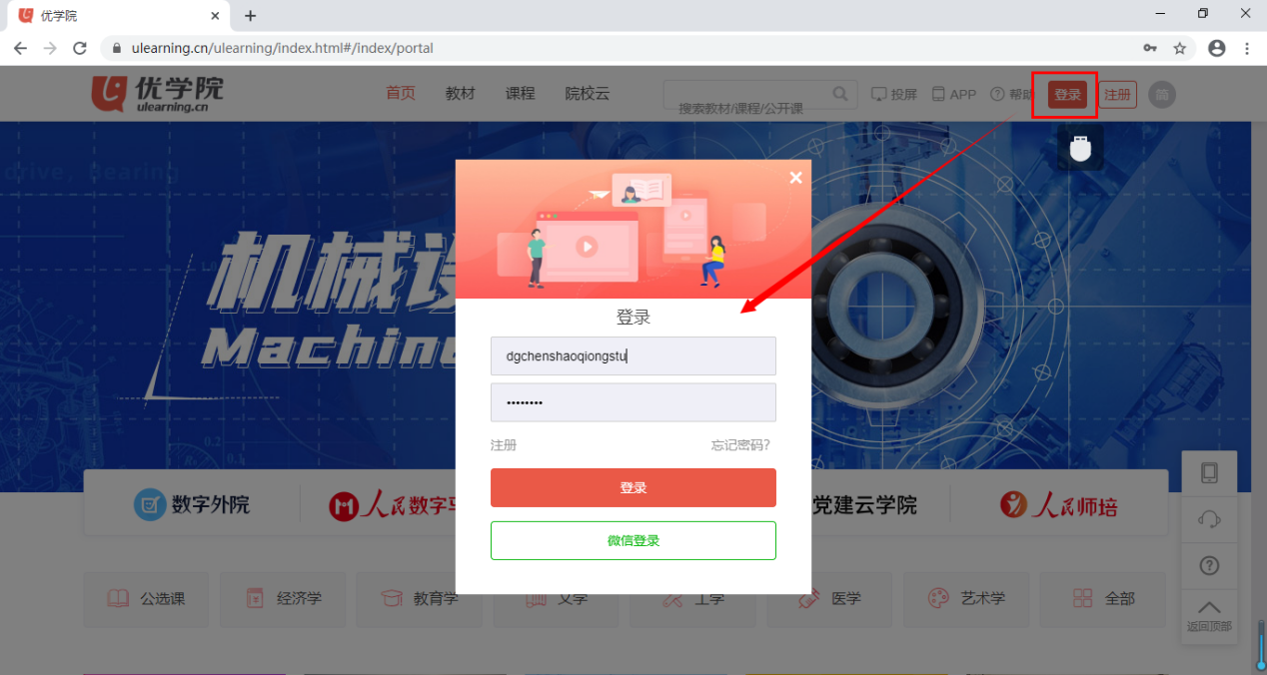

1. **登录成功**

进入学生身份首页，可点击“加入班课”，根据《各二级学院线上教学 - 优学院班级编码》表中的班级编码搜索。

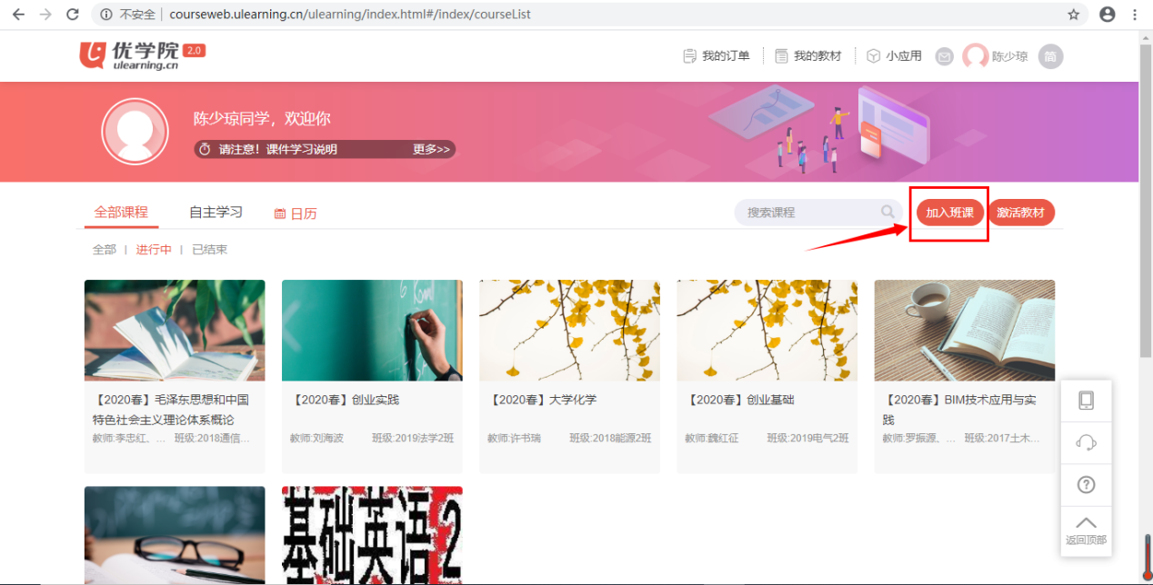

**（1）输入班级编码后，点击“查找班级”**

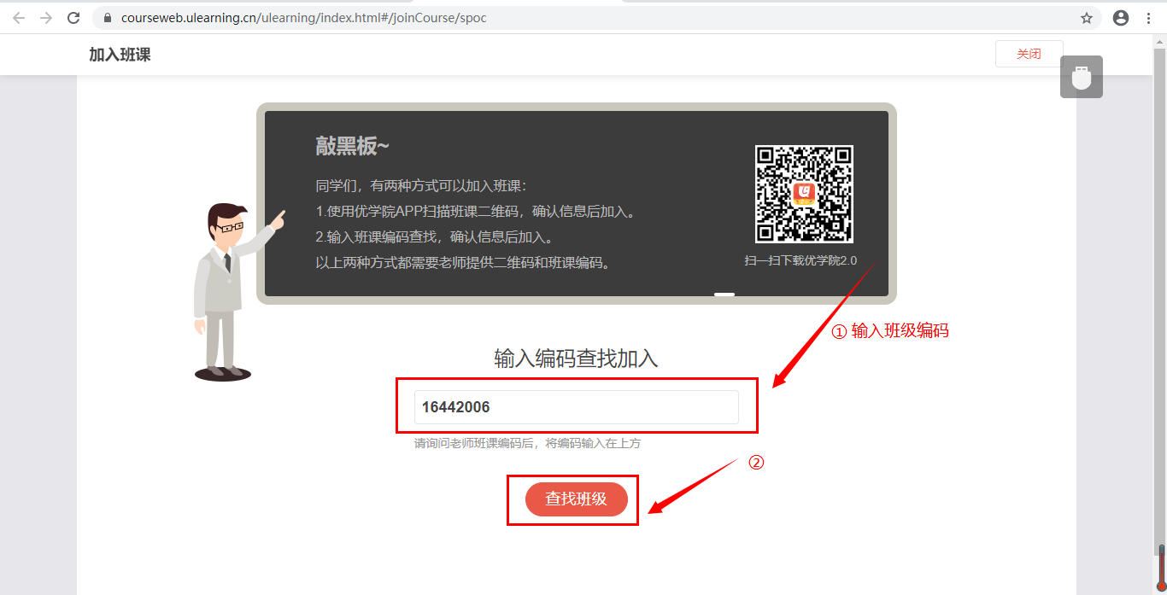

**（2）查找成功后，点击“确认加入”**

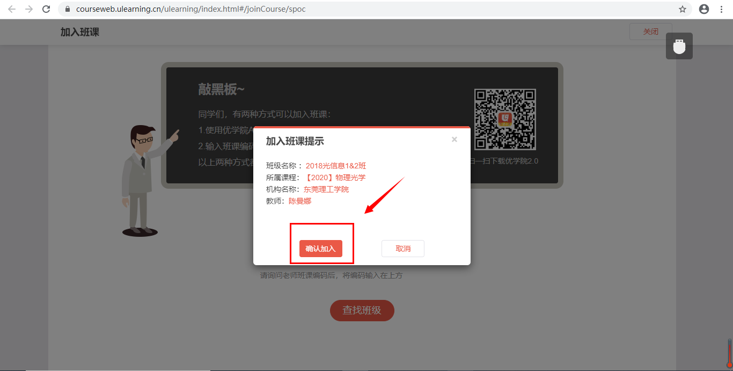

**（3）加入成功后，可进入课程**

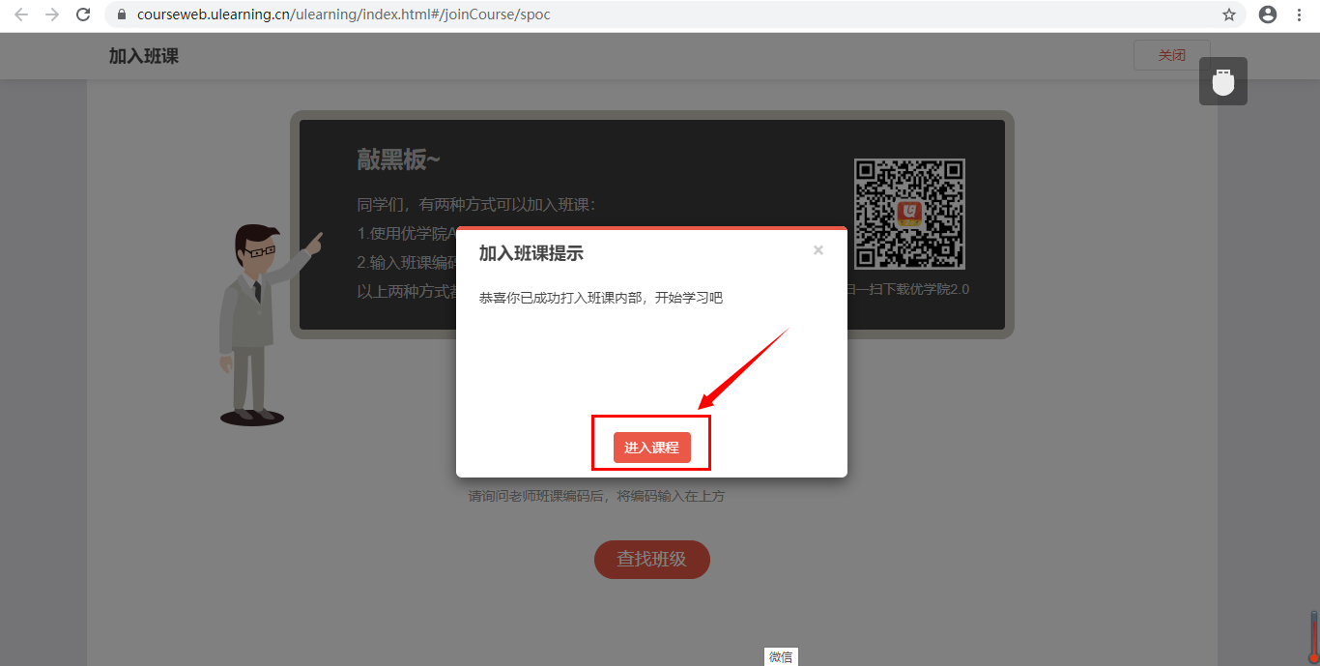

**（4）若遇到以下情况，需要任课教师审批，请联系任课教师通过审批**

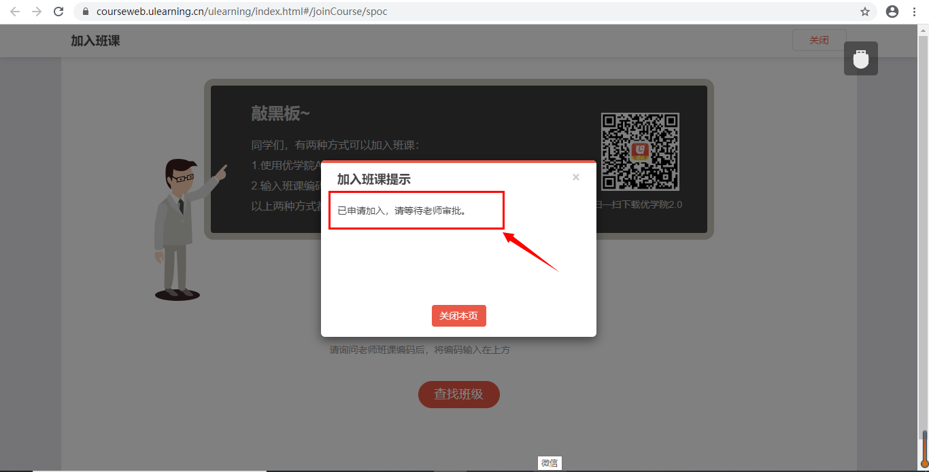

1. **进入课程**

成功加入班课后，可按照提示进入课程，也可返回课程首页后点击相应课程封面可进入课程，查看该课程布置的相关活动。

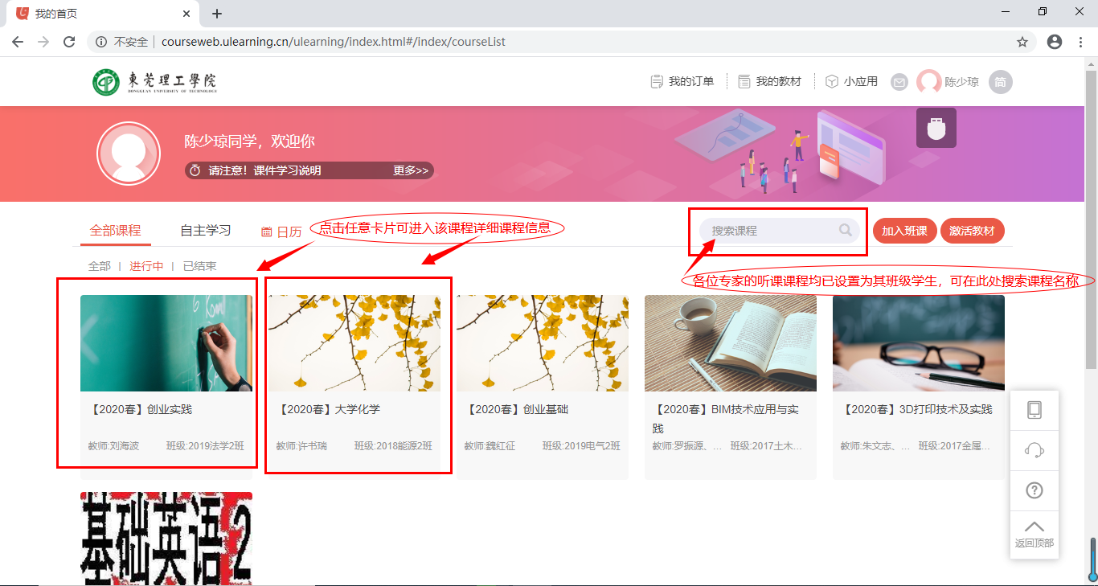

1. **查看课程**

选择课程进入后，图中所有内容均可点击查看。

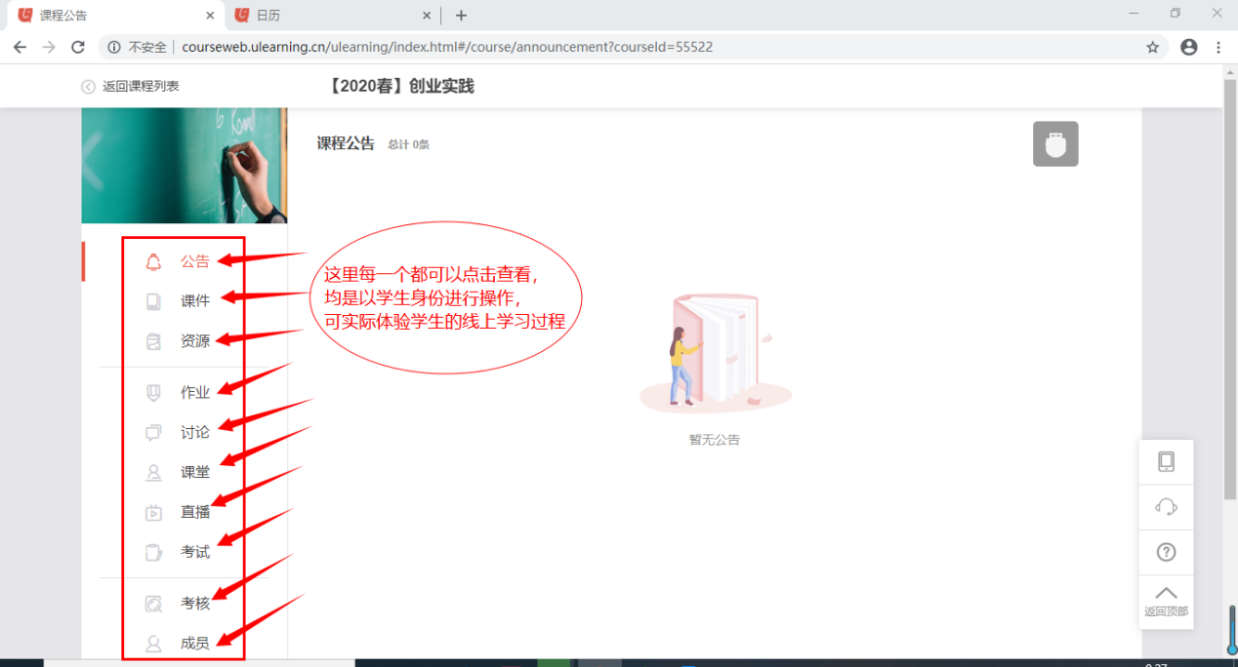

**特别说明：**

1. **部分教师的录播视频会放在“课件”里面。**
2. **部分教师的录播视频会放在“资源”里面。**
3. **“直播”可以查看回放视频，也可根据课表的上课时间查看直播。**
4. **“作业”、“讨论”等，部分教师使用QQ群或者微信群进行，若有需要，请联系各二级学院的教学秘书或者直接联系任课教师进入。**
5. **返回学生主界面**

查看完成后，可点击“返回课程列表”返回学生主界面，进行下一个课程的听课评价。

